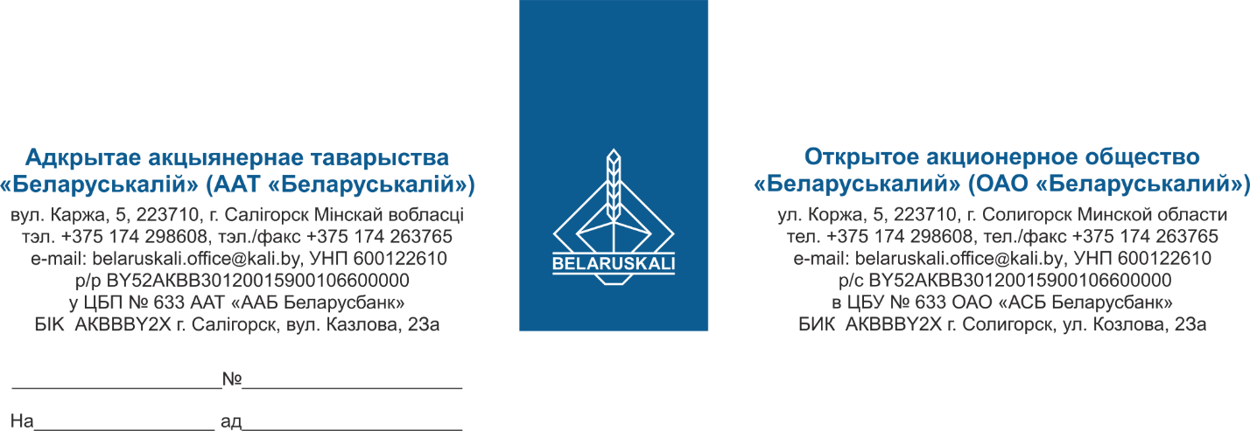

Потенциальным участникам

процедуры изучения конъюнктуры рынка

по закупке колесных дисков

ОАО «Беларуськалий» приглашает Вас принять участие в процедуре изучения конъюнктуры рынка по закупке а/камеры, колесных дисков, а/шин.

|  |  |  |  |
| --- | --- | --- | --- |
| № лота | Наименование товара | Кол-во (шт.) | Требования к предмету закупки |
| 1 | А/КАМЕРА 8.25-20 | 5 шт | Согласно спецификации производителя |
| 2 | ДИСК КОЛЕСА 3301-3101015 R20 6В  6*222,25 ЕТ130,9 | 2 шт | Согласно спецификации производителя |
| 3 | А/шина импортная 215/65 R16C 109/107R (зимняя) | 4 шт | Применение-VW Caravella, характеристики шин: тип-зимние, индекс грузоподъемности-не менее 109/107, индекс скорости не ниже-Т, наличие маркировок-М+S, 3PMSF, уровень шума не более 69dB |
| 4 | А/шина импортная 235/60 R16 (зимняя) | 4 шт | Применение-VW Multivan, характеристики шин: тип-зимние, индекс грузоподъемности-не менее 100, индекс скорости не ниже- Q, наличие маркировок-М+S, 3PMSF, уровень шума не более 72dB |

Для участия в процедуре просим Вас предоставить технико-коммерческое предложение, содержащее:

1. Техническое описание товара (руководство по эксплуатации), паспорт/сертификат качества (соответствия).

2. Коммерческое предложение, в котором должны быть отражены:

- цена предлагаемого товара без учета НДС за 1 шт.;

- наименование производителя товара;

- условия оплаты (предпочтительно не менее 45 календарных дней с даты поставки на склад Покупателя). Для сравнения цены коммерческой части предложений участников (в случае их представления в разных валютах, с разными условиями поставки и оплаты) будут переведены в белорусские рубли и приведены к единым базисным условиям поставки и отсрочки платежа 45 к/дней на условиях расчетов простым банковским переводом по ставке доходности 12% годовых. Обменный курс перевода цены предложений в белорусские рубли равен курсу Национального банка Республики Беларусь на дату проведения договоров по снижению цены;

- условия поставки- склад Покупателя №39, промплощадка 4РУ ОАО «Беларуськалий», Любанский р-н, Минская обл.;

- сроки поставки (количество дней с даты подписания договора обеими сторонами);

- гарантийный срок на товар не менее 1 года со дня поставки;

- срок действия коммерческого предложения (не менее 30 дней);

- экономический расчет уровня отпускных цен (тарифов)/уровень плановой рентабельности (наценки/надбавки);

- подтверждение соответствия товара требованиям технического регламента Таможенного союза ТР ТС, либо гарантийное письмо о предоставлении вышеуказанного документа до момента поставки товара при условии, если товар подлежит обязательной оценки соответствия.

Срок подачи технико - коммерческого предложения – не позднее 17.10.2025 по e-mail: mto@kali.by.

Зам. начальника УМТО Н.М.Архипенко

Котович, 8017428982